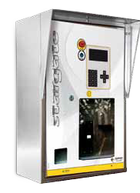

**Kifejlett technológia a hosszantartó siker és megbízhatóság érdekében**

Az Aquarama kreativitása és innovációja által a jövő testet ölt

**Műszaki jellemzők**

Az adatok tájékoztató jelleűek,nem köteleznek.

( ) Laterar szárítás (opció)

*Max. méretek ABS borítással

( ) Méretek alumínium borítással

** Nem rendelhető ABS Top Line borítással

**Csarnok vagy mosó állás méretek 5 méter hosszú járművek esetén (miliméterben)**

**Berendezés mélysége “R” kivitel** (Fotocellás kapu) - Opció

* Hidraulikai rendszer szolenoid szivattyúval és csövezetékkel
* Sampon adagóló szivattyú
* Viaszadagoló szivattyú
* Single festoon supply system (Fali rögzítés)
* Vezérlő panel fali dobozban
* Teljesen integrált előre beállított önkiszolgáló üzemmódvice

A vezérlő egységet egyszerű és érthető használatra tervezték. Nagyméretű folyadékkristályos kijelző. Biztos fizetési rendszer, 24 órás üzemelés.

* Kontúrkövető porszórt, horganyzott acél konvejor döntött oldalsó ventilátorokkal az abalakok és az oldal megfelelő szárításához.
* Elektronikus teljesítmény vezérlés
* Rozsdamentes acél vezető sínek
* Oldalsó szárítás 2 elektronkus ventilátorral
* Törés elleni biztosító berendezés
* Elektronikus emelés frekvenciaváltóval
* Elektronikus teljesítmény vezérlés
* Rozsdamentes acél vezető sínek
* Horganyzott acél kereszttartó
* Elektronikus pozíciónálás
* Dupla keret az autó elülső és hátsó részén
* Dupla döntés és rögzítés a henger segítségével
* Elektronikus teljesítmény szabályozás

***Zökkenőmentes működés***

Szárítófej – Vízszintes kefe

Vízszintes nagynyomású mosás

***Magas sebesség érzékelés***

Első áthaladás max. 20 m/perc.

***Magas precizitású érzékelés*** A különböző formák automatikus érzékelése (azaz Pickup, Síbox, fényszóró, stb.)

A fotocellás kapunak köszönhetően bármilyen formájú jármű letapogatása lehetséges, ezáltal maximalizálhatjuk a függőleges kefék érintkezését a felülettel és a szárítófej hatékonyságát.

**Kiadó helyek**

Smart Coin kártya

**Csak önkiszolgáló Top Line**

Nyugta

**Az üzemeltető bármelyik állást személyreszabott programokra tudja konfigurálni, nincs szükség külső PC-re.**

***Önkiszolgáló Top Line***

***Önkiszolgáló Standard***

Bancomat

**Csak önkiszolgáló Top Line**

Érmék és/vagy token

Smart Coin kártya egy érték vagy program

**Elfogadó helyek**

*ÖNKISZOLGÁLÓ RENDSZER – VEZÉRLŐ EGYSÉGEK*

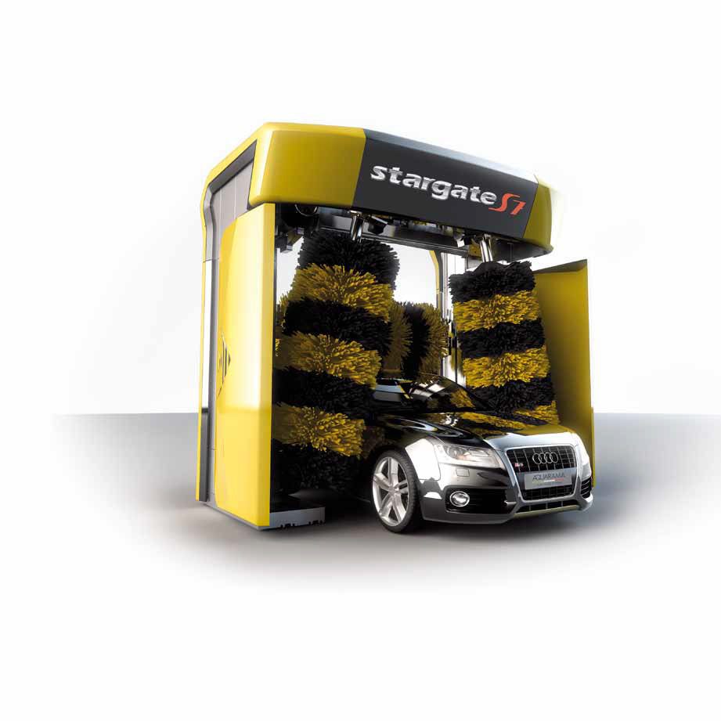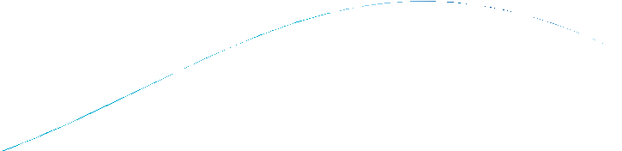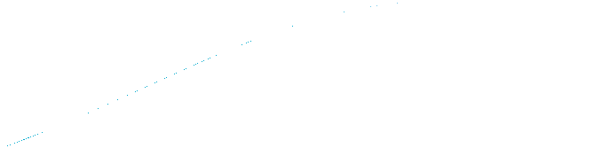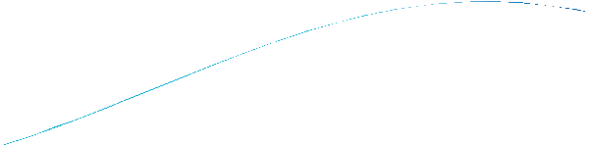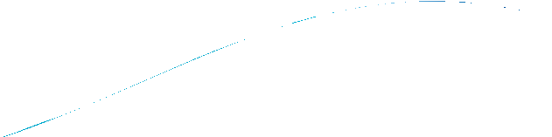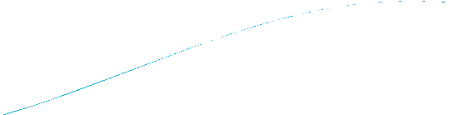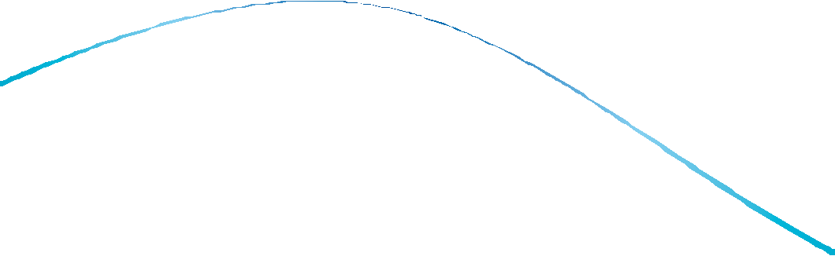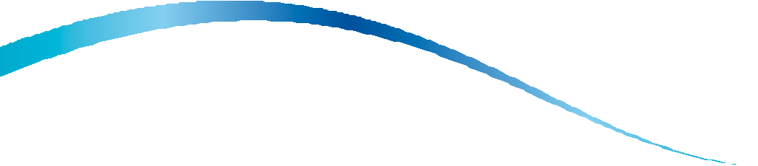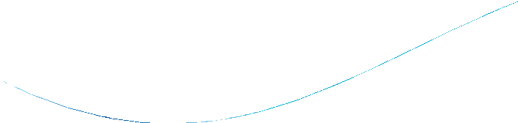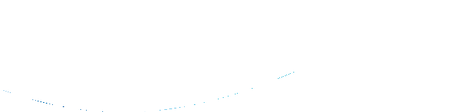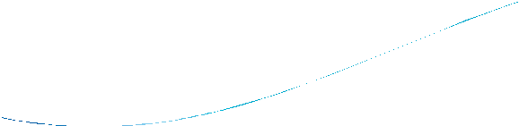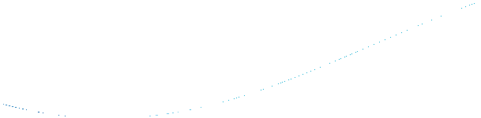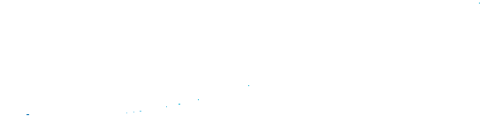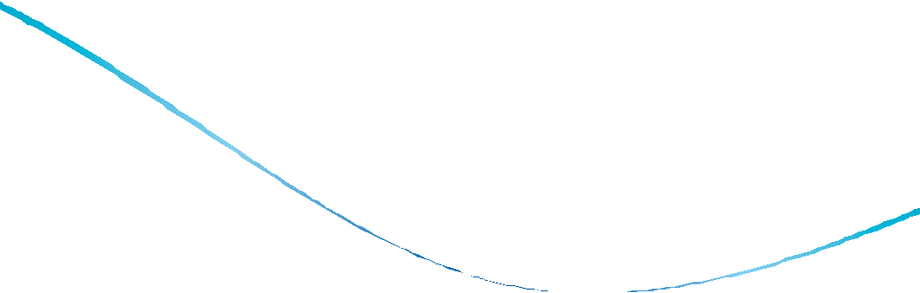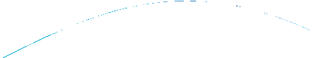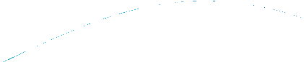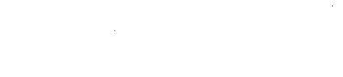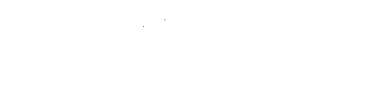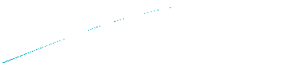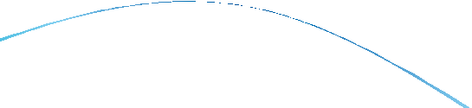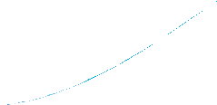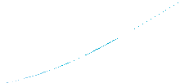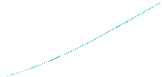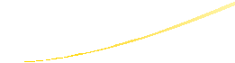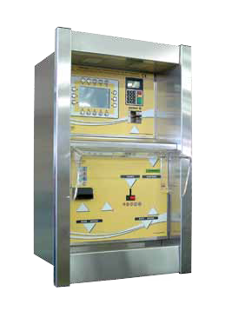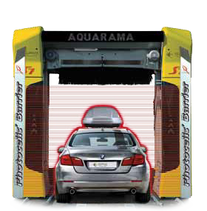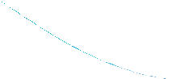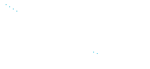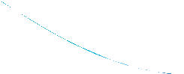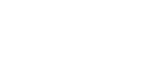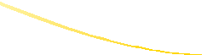

**A berendezés méretei (miliméterben)**

**Szerkezet**

Kód

* Horganyzott acél, festet szerkezet
* ABS műanyag borítás (opció)
* Folyamatos kapumozgás frekvenciaváltóval
* Magas ellenállóságú repüléstechnikai szegecsek
* Roszdamentes cél csavarok

**Vertical brushes**

Bankjegy

Érmék és/vagy tokenek

2 hoppers

**Vízszintes kefe**

**Szárítás**

*Méretek ABS borítással

**Opcionális törésgátló berendezéssel.

( ) Méretek standard alumínium borítással

**Technical data sheet**

**Fotocellás kapu**

**(Opció)**

**Standard berendezés**

**Magasnyomású szivattyú (opció)**

AQUARAMA SRL

LocaLità Piano, 38 - 12060 noveLLo (cn) itaLia teL. +39 0173 776822 - Fax. +39 0173 792501

[***www.aquarama.it***](http://www.aquarama.it/) ***-*** [***info@aquarama.it***](mailto:info@aquarama.it)

***Follow us on***

**Magasnyomású vízes mosás**

Bar

80

**Mozgatási sebesség**

m/perc

0-22

**Víznyomás**

Bar

3-5

**Levegő nyomás**

Bar

8

**Feszültség**

V/Hz

400 3/N/PE 50

**Teljes teljesítmény**

kW

10 (16)

**Vezérlő feszültség**

V

24

**Szárítási teljesítmény**

kW

2x4 (2x3 tetto + 2x4 lat.)

**Magasság**

*2.900 (2.800)

*3.200 (3.100)

*3.400 (3.300)

*3.600 (3.500)

*3.900 (3.800)

**Mélység**

**4.000 (4.500)

**Hosszúság**

*9.900 **•** ***9.960 **•** (9.500) **•**\*\*(9.000)

**Mosási magasság**

1.800**

2.100

2.300

2.500

2.800

**Berendezés magassága**

*2.800 (2.680)

*3.100 (2.980)

*3.300 (3.180)

*3.500 (3.380)

*3.800 (3.680)

**Berendezés szélessége**

*3.615 (3.500)

**Mosási szélesség**

2.420

**Berendezés mélysége**

*2.400 (1.690)

*2.580

**Berendezés súlya**

1.720

1.790

1.850

1.930

2.100

**Sínek közötti távolság**

3.000 (2.500 upon demand)

**Sínek hossza**

10.000

10.000

10.000

10.000

12.000

ű

**Magasnyomású szivattyú rendszer**

42, 84 or 126 literes magasnyomású szivattyúk választhatók az erőteljes előmosás érdekében.

Rendelhető szigetelt kültéri dobozban, vagy szerelőkeretre szerelve.

**Biztonság**

Emelő szalag lazulást jelző rendszer.

Száritó fej leesésgátló rencszer.

**Szárítás**

Kontúrkövető vízszintes fúvófej. Dötött oldalsó ventilátorok az ablakok és az oldalak szárítására..

Két elktronikus ventilátor 4 kW/db.

**Hideg habos előmosás**

Teljesen befedi a járművet, hogy a kefés mosáskor alapos tisztítást érjünk el.

**Puha oldalsó kefék**

Döntött oldalsó kefék elektronikus vezérléssel, tökéletesen követik a jármű alakját.

**Carlite kefék**

Új, könnyű és puha érintkezés a karosszériával. Magasnyomású előmosás javasolt.

**Magas jármű mosási opció**

Négyféle magassági opció rendelhető. Széles jármű áthajtó.

Kis méretű mosó területre építhető be.

**ELEKTRONIKUS TELJESÍTMÉNY SZABÁLYOZÁS**

**INNOVATÍV DESIGN**

**GYORS MOZGÁS A SZINKRONIZÁLT RENDSZERNEK KÖSZÖNHETŐEN**

*RENDELHETŐ SZÍNEK*

Az oda-vissza körkörösen mozgó, döntött mosófej bármely méretű keréktárcsa alapos tisztítására alkalmas..

.

**Rozsdamentes acél kerékmosó**

**Vízszintes kontúrkövetés**

Kontúrkövető rozsdamentes acél vízfúvó elem, amely 3 pozícióba dönthető, ezáltal maximális a vízsugár tisztító hatása, az előmosás a legteljesebb.

**Fix oldalsó mosás**

Fix oldalsó jetek az erőteljes előmosáshoz.

**Kerekek**

Döntött kerék mosó teljesen integrált, körkörösen mozgó nagynyomású mosás a keréktárcsák, kerékjáratok és küszöbök.alapos tisztítására.

**Viasz felvitel**

A viasz a felső, illetve az oldalt a járműhöz közel elhelyezett fúvokákon át jut a járműre a tökéletes vízlepergető hatás érdekében.

**Hajtó és emelő szenzor**

Két szenzor méri a mozgásokat a maximális pontosság és megbízhatóság érdekében.

**Alacsony karbantartási igény az önkenő egységeknek köszönhetően**

**Szinkronizált rendszer**

A szárító kereszttartó leereszkedik a pozíciójába, amikor a mosó egység parkoló állásba emelkedik.felső magasnyomású boltív parkoló állásba emelkedik, amikor a vízszites kefe leereszkedik a pozíciójába., ezáltal spórolva további program lefutási másodperceket.

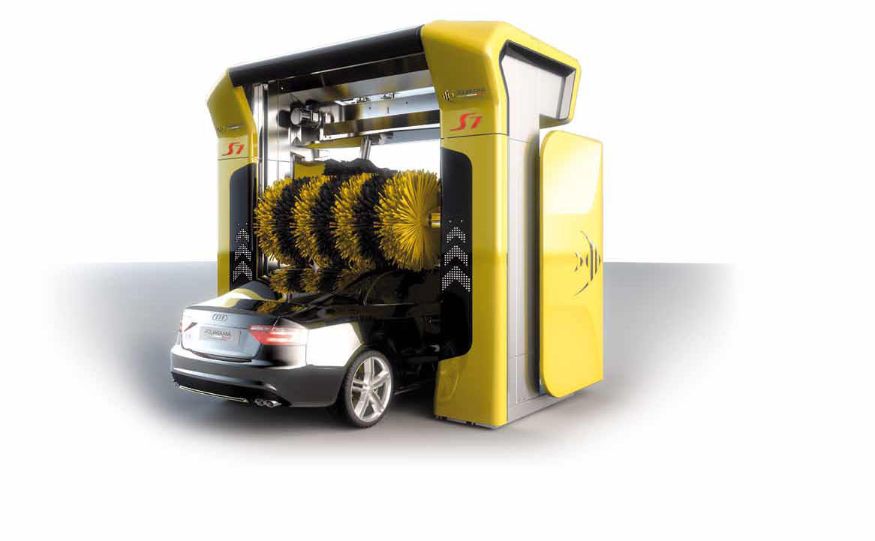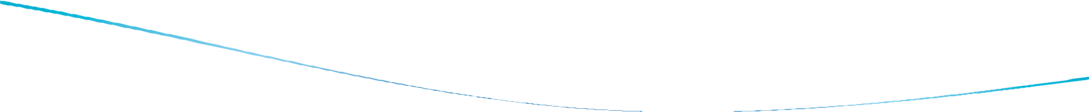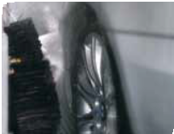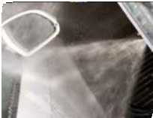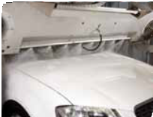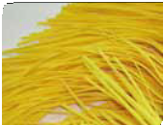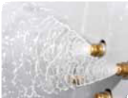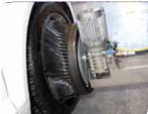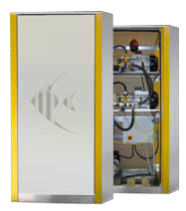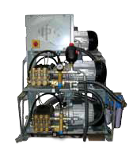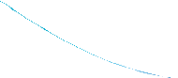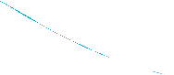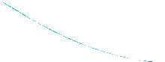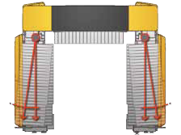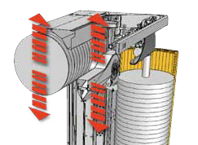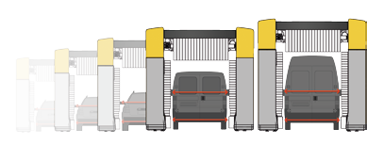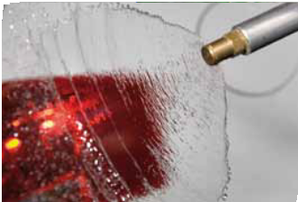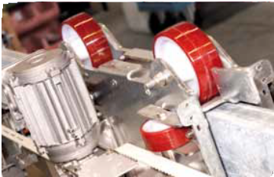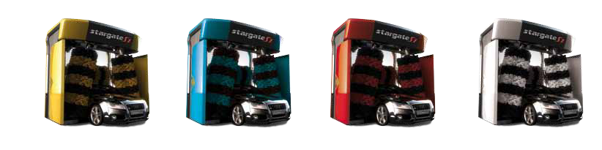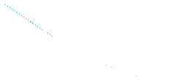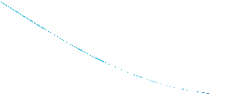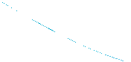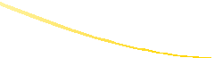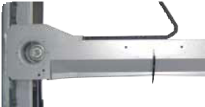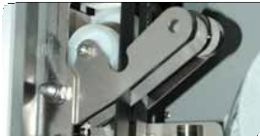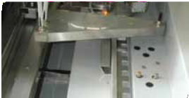

**STANDARD TELJES SPECIFIKÁCIÓ**

**2.420**

**2.420**

**2.060**

**2.060**

**1.800**

**2.100**

**2.300**

**2.500**

**2.800**

**Magasnyomású előmosás**

Szekrény

Keret

**SZÉLES TARTOZÉK VÁLASZTÉK, NÉHÁNY PÉLDA…**